**ปิดงานประจำปี**

**ระบบงานทะเบียนสมาชิกและเงินกู้ , ระบบเงินฝาก , ระบบบัญชี**

**\*\*\*\*\*กรณีวันสิ้นปีบัญชีตรงกับวันหยุดเสาร์ หรือ อาทิตย์ เลือกวันหยุดเสาร์อาทิตย์ติ๊กถูกออก \*\*\*\***

ที่ข้อ 6.23 กำหนดวันหยุด

* คลิกเลือกทุกสาขา คลิกให้ติ๊กถูกออกในช่อง วันหยุดเสาร์ อาทิตย์ 🞎
* คลิกเลือกสำนักงานใหญ่ คลิกให้ติ๊กถูกออกในช่อง วันหยุดเสาร์ อาทิตย์ 🞎

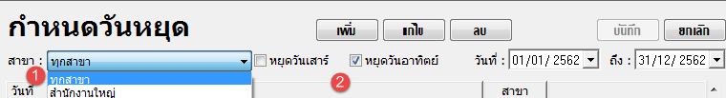

1. ปิดวันให้เป็นวันสิ้นปีบัญชีทั้งระบบเงินกู้และระบบเงินฝาก
2. ทำรายรับเงินสิ้นเดือน(รายการปรับปรุง)
3. เข้าดอกเบี้ยครบกำหนดแต่ละประเภท
4. ออกรายการงานประจำวันและประจำเดือนเสร็จเรียบร้อย (ระหว่างออกรายงานเงินกู้เงินฝากสามารถทำข้อที่ 7,8,9 ได้พร้อมกัน )
5. กำหนดสถานะสำหรับสมาชิกที่

* งดจ่ายปันผล,งดจ่ายเฉลี่ยคืน (กรณี ‘งด’ โปรแกรมจะคำนวณค่าออกมาเป็น 0)
* อายัดปันผลและเฉลี่ยคืน (กรณี ‘อายัด’ โปรแกรมจะคำนวณค่าออกมาเป็น 0)

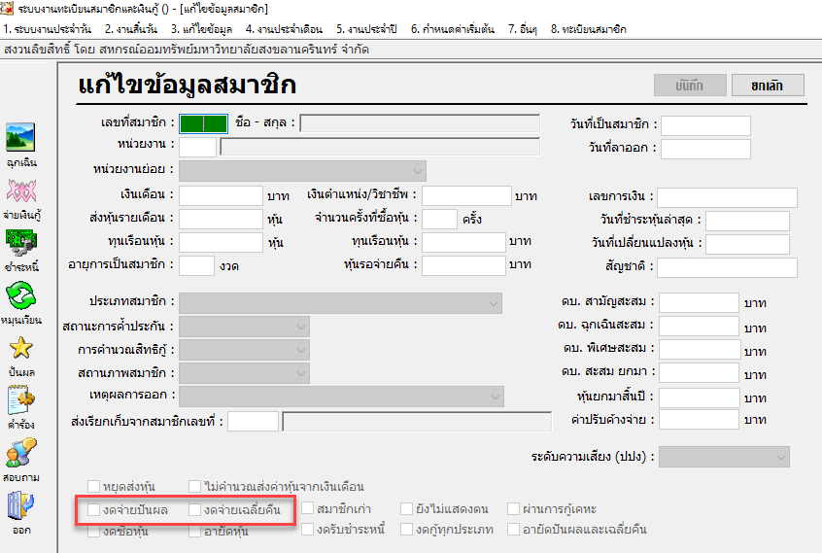

1. Backup ระบบเงินฝาก, Backup ระบบงานทะเบียนสมาชิกและเงินกู้
2. (ฝ่ายบัญชี) ระบบบัญชีสหกรณ์ ออกรายงานดอกเบี้ยเงินฝากค้างจ่าย-ดอกเบี้ยเงินกู้ค้างรับ ที่ระบบบัญชี ข้อ 3.4 ดอกเบี้ยค้าง

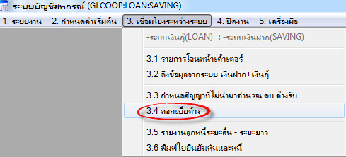

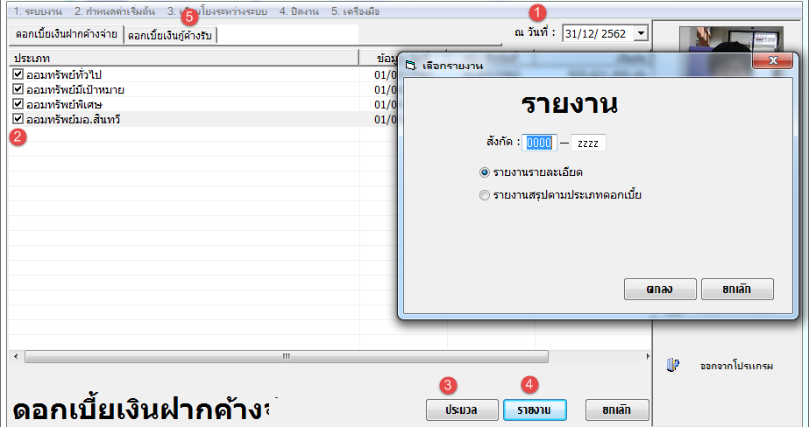

* 1. เลือกวันที่ ณ วันที่ ที่ต้องการให้คิดดอกเบี้ยค้าง
  2. เลือกประเภทเงินฝากที่ต้องการให้คำนวณดอกเบี้ยค้างจ่าย
  3. กดปุ่มประมวลผล

(กดปุ่มประมวลผลที่ดอกเบี้ยฝากค้างจ่ายเงินฝากคำนวณดอกเบี้ยค้างจ่ายเท่านั้นการกกดประมวลผลโปรแกรมจะจำยอดค้างจ่าย ณ 31/12/2562 ไว้ในระบบ ครั้งถัดไปต้องการข้อมูลค้างจ่าย 31/12/2562 สามารถกดปุ่มออกรายงานโดยไม่ได้กดปุ่มประมวลใหม่ **ถ้ากดประมวลผลใหม่โปรแกรมจะนำข้อมูลใหม่ทับข้อมูลเดิมทันที** )

* 1. ออกรายงานรายละเอียดและสรุป
  2. ดอกเบี้ยเงินกู้ค้างรับ ทำลักษณะเดี่ยวกัน ในข้อ 7.1 – 7.4

1. ข้อ3.5 ลูกหนี้สั้น-ยาว

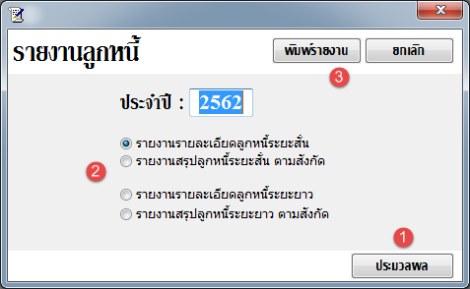

* 1. กดประมวลผลการดึงข้อมูลทั้งลูกหนี้สั้นและยาว (การกดปุ่มประมวลผล ระบบจำค่า ณ ปัจจุบันที่กดไว้ เช่นกดประมวลวันในโปรแกรมวันที่ 31/12/2562 ระบบจะจำค่าไว้ ในครั้งถัดสามารถกดปุ่มออกรายงานโดยไม่ได้กดปุ่มประมวลใหม่รายงานจะออกมาเป็นข้อมูล ณ วันที่ 31/12/2562 )
  2. เลือกรายการที่ต้องการออกรายงาน
  3. กดพิมพ์ออกรายงาน

1. ข้อ3.6 พิมพ์หนังสือยืนยันหุ้น-หนี้-เงินฝาก **(สำหรับสหกรณ์ต้องการข้อมูลยืนยัน ณ สิ้นปี บัญชี)**

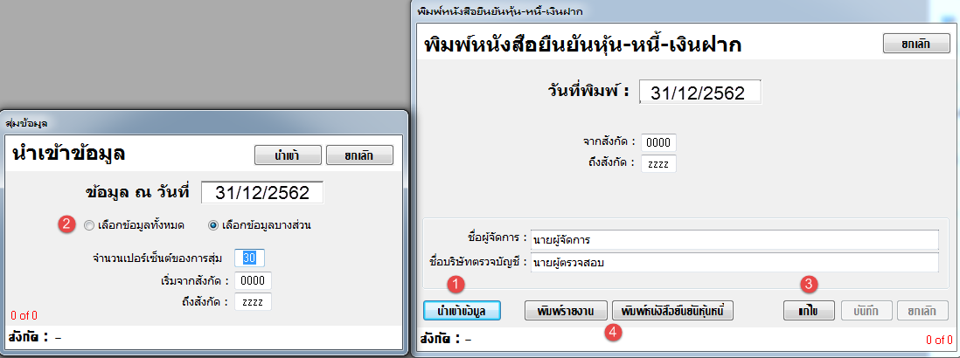

* 1. คลิกนำเข้าข้อมูล
  2. เลือกข้อมูล
     1. เลือกข้อมูลทั้งหมดนำข้อมูลสมาชิกทั้งหมดมา (จะนำข้อมูลจากข้อมูลระบบทะเบียนสมาชิกและเงินกู้และระบบเงินฝาก ณ ข้อมูลวันที่คลิก)

(การดึงข้อมูลจากคงเหลือ ณ ข้อมูลวันที่คลิกระบบทะเบียนสมาชิกและเงินกู้และระบบเงินฝากเช่นเงินกู้ข้อมูล 31/12/2562 และจะจำข้อมูลไว้ มีการนำเข้านำข้อมูลใหม่ทับข้อมูลเดิมทันที)

* + 1. เลือกข้อมูลบางส่วน สามารถระบุเปอร์เซ็นต้องการให้โปรแกรมสุ่ม (ยกตัวอย่าง เช่น ใส่จำนวนเปอร์เซ็นการสุ่ม 30 เปอร์เซ็น โปรแกรมจะทำการสุ่ม 30 เปอร์เซ็นในแต่ละสังกัดจะนำข้อมูลจากข้อมูลระบบทะเบียนสมาชิกและเงินกู้และระบบเงินฝาก ณ ข้อมูลวันที่คลิก)
  1. แก้ไขชื่อผู้จัดการ และ ผู้ตรวจสอบบัญชี
  2. พิมพ์หนังสือยืนยันหุ้นและหนี้

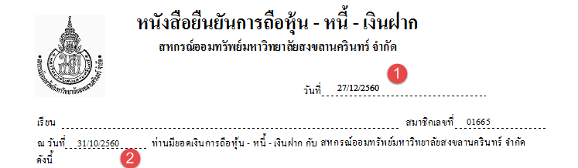

* + 1. วันที่พิมพ์รายงานวันที่จะตามระบบจากเครื่อง SERVER (ต้องการให้วันที่ 31/12/2562 ให้ทำการเซฟไฟล์เก็บไว้ก่อน)
    2. วันที่ของข้อมูลที่ของการดึงข้อมูล

1. ระบบเงินฝาก

การปิดงานสิ้นปีระบบจะบังคับให้ปิดระบบเงินฝากก่อนและวันที่ต้องเป็นวันที่ 31/12/2562

****************เฉพาะสำหรับสหกรณ์ไม่ได้ใช้งานโปรแกรมเงินฝาก************************

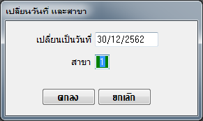

* ไปที่ 2.6 แก้ไขวันที่ทำการ
* แก้ไขวันที่ทำการเป็นวันที่ก่อนวันสิ้นปี 1 วัน
* เมื่อทำการแก้ไขวันแล้ว ไปที่ ข้อ 3.4 ปิดประจำวันให้เป็นวันที่ 31/12/2562
* และดำเนินการตามขึ้นตอนข้อ 10.1
  1. เมื่อเข้าโปรแกรมระบบเงินฝากเป็นข้อมูล ณ วันสิ้นปีบัญชี

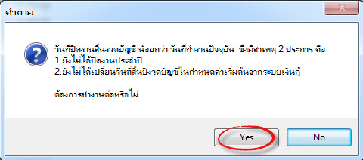

* 1. เข้าข้อ 3.3 ปิดงานประจำปี (สิ้นงวดบัญชี) >> 31/12/2562

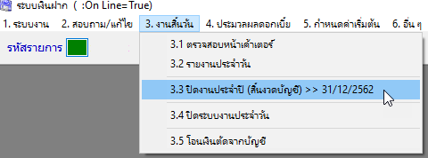

* 1. จะขึ้นหน้าต่าง ปิดงานประจำปี
     1. จำนวนปีต้องการเก็บข้อมูล 10 ปี,
     2. คลิกปุ่ม ปิดงานประจำปี,
     3. ให้ตอบ Yes

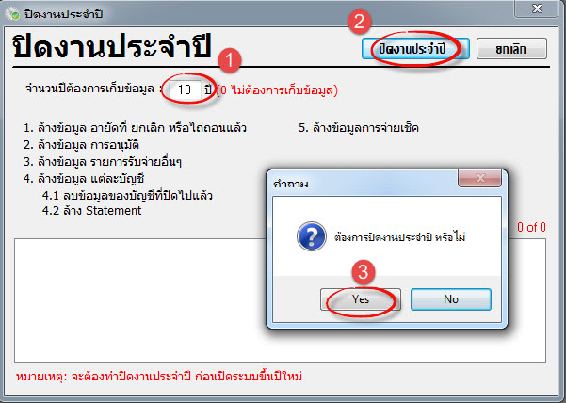

รอจนขึ้น

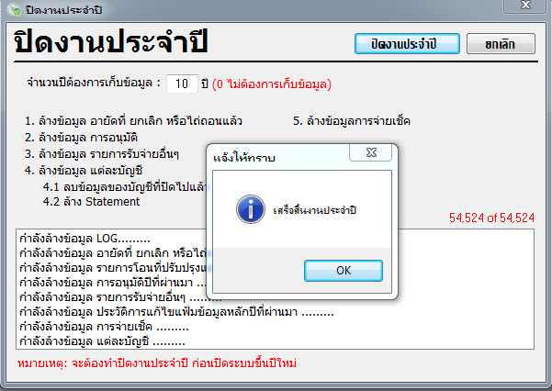

* 1. ปิดงานประจำวัน เข้าข้อ 3.4 ปิดระบบงานประจำวัน อีกครั้ง ให้ขึ้นปีบัญชีใหม่

1. ระบบงานทะเบียนสมาชิกและเงินกู้
   1. 5.1 พันยอดปันผลและเฉลี่ยคืน

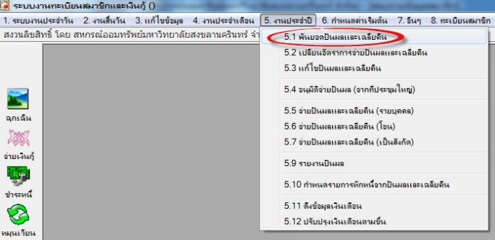

* + 1. คำนวณถึงวันที่ สิ้นปี 31/12/2562 หรือไม่จะต้องเป็นวันที่สิ้นปี
    2. ใส่อัตราการจ่ายปันผล และอัตราการจ่ายเฉลี่ยคืน ใส่อัตราเท่าไหร่ก่อนก็ได้สามารถเปลี่ยนแปลงภายหลังได้
    3. คลิกปุ่มประมวลผล
    4. จะมีหน้าต่างต้องการพันยอดปันผลและเฉลี่ยคืนหรือไม่คลิก OK

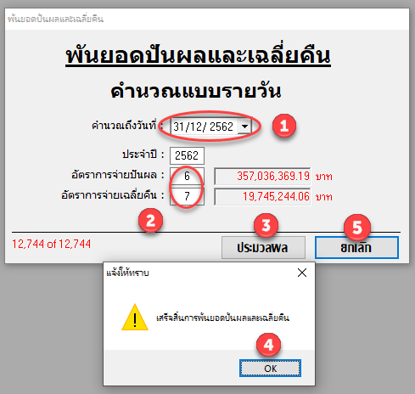

* 1. ข้อ 2.2 ปิดงานประจำวัน/ปิดงานประจำปี

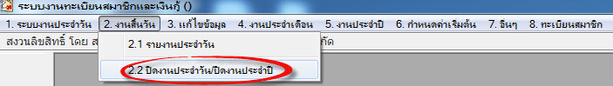

* + 1. เมื่อคลิกปุ่มจะมีหน้าต่างคำถามเป็นวันสิ้นปีบัญชี ต้องการปิดงานสิ้นปี ณ วันที่ 31/12/2562 หรือไม่ให้ตอบ Yes

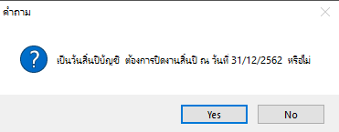

* + 1. จะขึ้นหน้าต่างปิดงานประจำปี เก็บสัญญาที่หมดหนี้ 10 ปี และเก็บ Statement 10 ปี
    2. คลิกปุ่มปิดงานประจำปี จะมีหน้าต่างยืนยันการปิดงานประจำปีพิมพ์ y เพื่อยืนยันปิดงานประจำปี
    3. กดปุ่ม OK

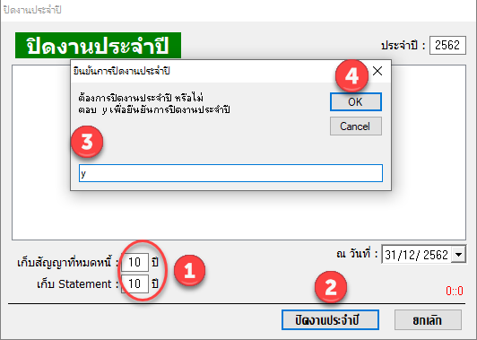

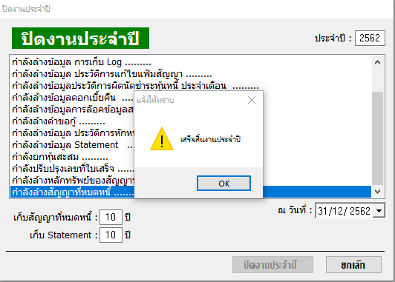

1. ตอบ ok ระบบจะปิดสิ้นวันเอง เข้าระบบใหม่อีกครั้ง จะเป็นวันของปีงบประมาณใหม่

**เสร็จสิ้นปิดงานประจำปีทั้ง 2 ระบบ**